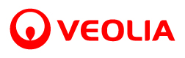
Pressemitteilung
Veolia Water Technologies - Celle, 25. März 2019
WATER TECHNOLOGIES
Die Veolia Stiftung unterstützt Mitarbeiter von Veolia
Volker Alps verstärkt die Geschäftsführung von Veolia Water Technologies Deutschland

Neues Mitglied in der Geschäftsführung bringt viel Erfahrung und technische Expertise mit
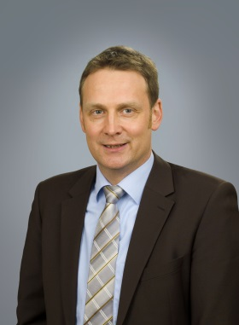 |  |  | 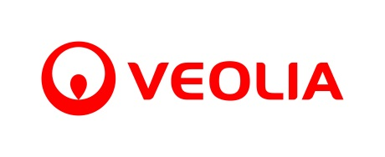

Celle, März 2019 – Mit der Erweiterung der Geschäftsführung um den langjährigen Leiter Vertrieb, Volker Alps, setzt Veolia Water Technologies Deutschland auf Erfahrung und Expertise gleichermaßen. Der neue Geschäftsführer verstärkt seit dem 01. Januar 2019 die bisherigen Geschäftsführer Dr. Christian Ausfelder und Christof Berlin. „Mit Volker Alps profitieren wir durch die Erfahrung von über zwanzig Jahren Unternehmenszugehörigkeit. Aufgrund seines vertrieblichen und ebenso verfahrenstechnischen Hintergrundes, wird er ein hohes Maß an fachlicher Expertise einbringen können“, bewertet Dr. Ausfelder die Entscheidung.

Volker Alps ist bereits seit 1997 in verschiedenen Funktionen im Unternehmen tätig. Ab 2009 leitete er den Bereich Standardanlagen und seit 2014 ist er Leiter des gesamten Geschäftsbereichs Vertrieb und Marketing von Veolia Water Technologies Deutschland. Dies wird er neben seiner neuen Rolle als Geschäftsführer auch weiterhin bleiben. „Ich freue mich sehr über das in mich gestellte Vertrauen und bin mir sicher, den Wachstumskurs des Unternehmens auch in Zukunft erfolgreich vorantreiben zu können“, so Alps.

[ca. 1.117 Zeichen inkl. Leerzeichen ohne Überschrift und Abspann, 25. März 2019]
Unternehmensprofile

Veolia Water Technologies in Deutschland
Mit den Technologiemarken BERKEFELD, ELGA LABWATER, RWO, AQUANTIS, PMT und EVALED gehört das Unternehmen zu den international führenden Anbietern von Lösungen und Anlagen zur Trink-, Prozess- und Abwasseraufbereitung. Das Produktangebot umfasst Lösungen für ein breites Spektrum an Anwendungen, von der Gebäude- und Schwimmbadtechnik über Industrieunternehmen wie Getränke-, Nahrungsmittel- und Chemieproduzenten bis hin zu Laboratorien, Kommunen und internationalen Hilfsorganisationen.
Am Hauptsitz in Celle und an den Standorten in Bremen, Bayreuth, Leonberg und Crailsheim werden rund 450 Mitarbeiter beschäftigt. Ein bundesweites Netzwerk von über 50 Servicetechnikern und 30 Vertriebsingenieuren bietet Beratungskompetenz und schnelle Unterstützung.

Veolia Gruppe ist der weltweite Maßstab für optimiertes Ressourcenmanagement. Mit über 163 000 Beschäftigten auf allen fünf Kontinenten plant und implementiert die Veolia-Gruppe Lösungen für die Bereiche Wasser-, Abfall- und Energiemanagement im Sinne einer nachhaltigen Entwicklung der Kommunen und der Wirtschaft. Mit ihren drei sich ergänzenden Tätigkeitsfeldern sorgt sie für einen verbesserten Zugang zu Ressourcen, ihren Schutz und ihre Erneuerung. 2018 stellte die Veolia-Gruppe weltweit die Trinkwasserversorgung von 100 Millionen Menschen und die Abwasserentsorgung für 61 Millionen Menschen sicher, erzeugte 54 Millionen MWh Energie und verwertete 30 Millionen Tonnen Abfälle. Der konsolidierte Jahresumsatz von Veolia Environnement (Paris Euronext: VIE) betrug 2018 25,91 Milliarden Euro. www.veolia.com

Bilder:
- Bild links: Volker Alps; Quelle: Veolia Water Technologies
- Bild rechts: Logo Veolia Water Technologies; Quelle: Veolia Water Technologies
Kontakt
Tobias Jungke
Unternehmenskommunikation

Lückenweg 5, 29227 Celle
Telefon: +49 (0) 5141 803-562
tobias.jungke@veolia.com
http://www.veoliawatertechnologies.de/

